Дополнительна общеразвивающая программа
«ШКОЛА ИЗОБРЕТАТЕЛЕЙ (ТРИЗ) ПРО»

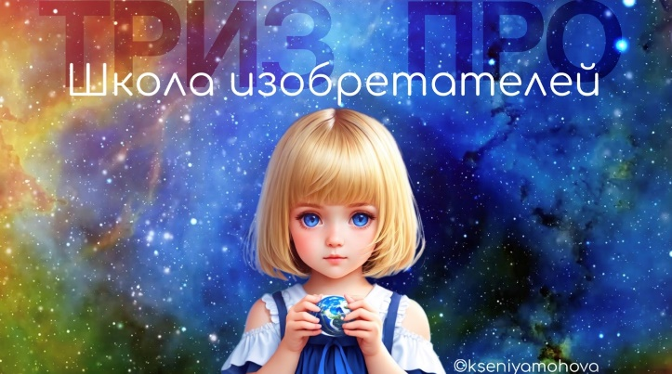 | - Педагог дополнительного образования:  Мохова Ксения Сергеевна  - Направленность: Техническая  - Уровень: Углубленный  - Продолжительность обучения: 1 год  - Форма обучения: Очная  - Особые условия для поступления: нет  - Сроки начала обучения: 15.09.2024  - Расписание занятий: уточняется  - Возраст обучающихся: 11-15 лет  - Количество обучающихся для поступления: 12  - Количество групп: 1  - Участники программы:  1) Учащиеся г. Перми имеющие базовые знания по ТРИЗ  2) При наличии свободных мест учащиеся МАОУ «Гимназия № 33» г. Перми  - Место проведения занятий:  614007г. Пермь, ул. Николая Островского, 68  Свердловский район  МАОУ «Гимназия № 33» г. Пермь

АННОТАЦИЯ К ОБРАЗОВАТЕЛЬНОЙ ПРОГРАММЕ

Дополнительная образовательная программа "Школа изобретателей. ПРО" на углубленном уровне предназначена для творческих и целеустремленных учеников, которые уже имеют опыт в области проектно-конструкторской деятельности и желают расширить свои знания и навыки в области изобретательства и инноваций. Программа курса включает в себя более продвинутые методы и инструменты ТРИЗ, более сложные инженерные задачи, а также более глубокое изучение истории и теории изобретательства.
Программа направлена на развитие творческого мышления, креативности и научного подхода к решению задач. Обучающиеся будут заниматься разработкой собственных проектов, участвовать в научных исследованиях и экспериментах, а также сотрудничать с ведущими специалистами и инновационными компаниями.
Цель программы – подготовить молодых изобретателей к успешной реализации своих идей и проектов, а также вдохновить их на дальнейшее развитие в области науки и техники.
Задачи программы:
Образовательные:
- образовательные задачи углубленного курса направлены на развитие у учащихся глубоких знаний и понимания принципов ТРИЗ, системного мышления, аналитического и креативного мышления;
- учащиеся научатся применять продвинутые приемы ТРИЗ для решения сложных технических задач, разрабатывать инновационные проекты и проводить научные исследования в области технического творчества.
Воспитательные:
- развитие самостоятельности, настойчивости, трудолюбия и умения работать в команде;
- учащиеся будут стимулироваться к саморазвитию, поиску новых идей и решений, а также к обмену опытом с коллегами и экспертами в области технического творчества;
- способствовать формированию у обучающихся элементов общей культуры, в том числе культуры интеллектуального труда.
Развивающие:
- развивать познавательный интерес, внимание, память;
- развивать пространственное мышление за счет применения приемов ТРИЗ;
- развивать логическое, абстрактное и образное мышление;
- формировать представления о возможностях и ограничениях использования ТРИЗ;
- развивать коммуникативные навыки, умение взаимодействовать в группе;
- формировать творческий подход к поставленной задаче с помощью средств ТРИЗ и РТВ.
Планируемые:
- увеличение уровня учеников в области изобретательства и инноваций;
- развитие творческого мышления и креативности учащихся;
- успешное проведение научных исследований и экспериментов с активным участием учеников;
- установление партнерских отношений с ведущими специалистами и компаниями;
- участие учеников в конкурсах и олимпиадах с достойными результатами;
- вдохновение учеников на дальнейшее развитие в области науки и техники;
- общетеоретические и практические основы проектной деятельности.
По завершении углубленного курса учащиеся будут обладать широкими знаниями и навыками в области технического творчества, смогут успешно применять методы ТРИЗ для создания инновационных проектов, развивать свои инженерные способности и эффективно работать в команде для достижения общих целей в области технического развития и инноваций.

УЧЕБНЫЙ ПЛАН

Наименование раздела | 1 год обучения
 | Всего, час. | в т.ч. |  | Форма контроля
 |  | Теория | Практика
Введение в образовательную программу | 3 | 3 | 0 | Беседа. Диагностическая игра. Инструктаж по ТБ
Теория решения изобретательских задач (продвинутый уровень) | 66 | 33 | 33 | Входной контроль, беседа, тестирование, тренинг, практикум
Азбука проектной деятельности | 60 | 30 | 30 | Лекция, беседа, конспект, самостоятельная работа, викторина
Мероприятия (конкурсы, конференции, олимпиады) | 60 | 30 | 30 | Практическая работа, выставка творческих работ, презентация моделей
Итоговое занятие | 3 | 0 | 3 | Презентация творческих работ на открытом занятии для родителей
 | 192 | 96 | 96

